
6-5
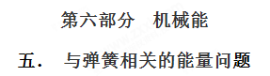
一．选择题
1.（2018•江苏）如图所示，轻质弹簧一端固定，另一端连接一小物块，O点为弹簧在原长时物块的位置．物块由A点静止释放，沿粗糙程度相同的水平面向右运动，最远到达B点．在从A到B的过程中，物块（ ）
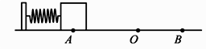
A. 加速度先减小后增大
B. 经过O点时的速度最大
C. 所受弹簧弹力始终做正功
D. 所受弹簧弹力做的功等于克服摩擦力做的功
【参考答案】A,D
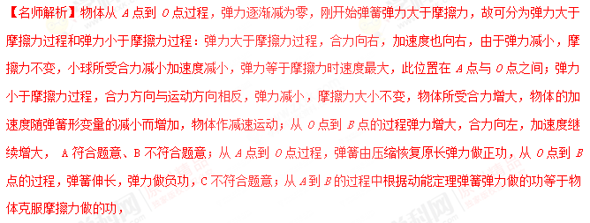【分析】先明确从A到O的过程，弹簧压缩量先变小后伸长量变大，可知对物体先做正功后做负功，然后对物体进行受力分析，结合牛顿第二定律可确定加速度的变化情况，有动能定理可知从A到B的过程中弹簧弹力做功与克服摩擦力做功的关系。
2. (2017·青岛模拟)如图所示，一根原长为L的轻弹簧，下端固定在水平地面上，一个质量为m的小球，在弹簧的正上方从距地面高度为H处由静止下落压缩弹簧。若弹簧的最大压缩量为x，小球下落过程受到的空气阻力恒为F_{f}，则小球从开始下落至最低点的过程( )
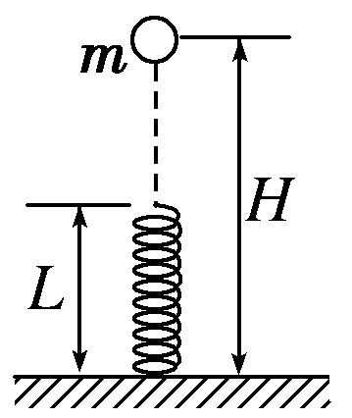
A．小球动能的增量为零
B．小球重力势能的增量为mg(H＋x－L)[来源:学.科.网]
C．弹簧弹性势能的增量为(mg－F_{f})(H＋x－L)
D．系统机械能减小F_{f}H
【参考答案】AC
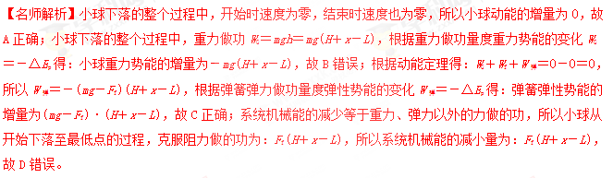
3． (2017·洛阳检测)如图所示，在倾角为θ的斜面上，轻质弹簧一端与斜面底端固定，另一端与质量为M的平板A连接，一个质量为m的物体B靠在平板的右侧，A、B与斜面的动摩擦因数均为μ。开始时用手按住物体B使弹簧处于压缩状态，现放手，使A和B一起沿斜面向上运动距离L时，A和B达到最大速度v。则以下说法正确的是( )
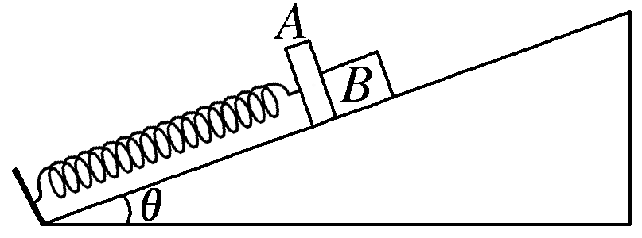
A．A和B达到最大速度v时，弹簧是自然长度
B．若运动过程中A和B能够分离，则A和B恰好分离时，二者加速度大小均为g(sin θ＋μcos θ)
C．从释放到A和B达到最大速度v的过程中，弹簧对A所做的功等于Mv²＋MgLsin θ＋μMgLcos θ
D．从释放到A和B达到最大速度v的过程中，B受到的合力对它做的功等于mv²
【参考答案】BD
【名师解析】A和B达到最大速度v时，A和B的加速度为零。对AB整体：由平衡条件知kx＝(m＋M)gsin θ＋μ(m＋M)gcos θ，所以此时弹簧处于压缩状态，故A错误；A和B恰好分离时，A、B间的弹力为0，A、B的加速度相同，对B受力分析，由牛顿第二定律知，mgsin θ＋μmgcos θ＝ma，得a＝gsin θ＋μgcos θ，故B正确；从释放到A和B达到最大速度v的过程中，对AB整体，根据动能定理得W_{弹}－(m＋M)gLsin θ－μ(m＋M)gcos θ·L＝(m＋M)v²，所以弹簧对A所做的功W_{弹}＝(m＋M)v²＋(m＋M)gLsin θ＋μ(m＋M)gcos θ·L，故C错误；从释放到A和B达到最大速度v的过程中，对于B，根据动能定理得B受到的合力对它做的功W_{合}＝ΔE_{k}＝mv²，故D正确。
4.有两个质量不等的物体A、B ， 静止在光滑的水平面上，它们用细线连着，之间夹着一个被压缩的弹簧．当烧断细线，在弹簧恢复到原长的过程中（ ）
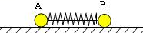
A.弹簧对两个物体所做的功大小相等
B.弹簧和两个小球组成的系统机械能守恒
C.任何时刻两个物体加速度的大小都相等
D.任何时刻两个物体速度的大小都相等
【参考答案】B
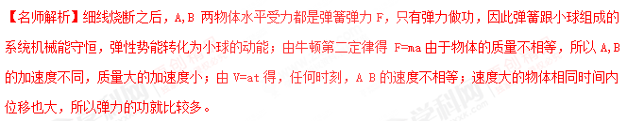【分析】在此系统中，重力和支持力不做功，只有弹力作用，弹力为内力，故机械能守恒。
5．如图甲所示，竖直光滑杆固定不动，套在杆上的弹簧下端固定，将套在杆上的滑块向下压缩弹簧至其离地高度h₁＝0.1 m 处，滑块与弹簧不拴接。现由静止释放滑块，通过传感器测量到滑块的速度和离地高度h并作出滑块的E_{k}h图像，其中高度从0.2 m上升到0.35 m范围内图像为直线，其余部分为曲线，以地面为零势能面，取g＝10 m/s²，由图像可知( )
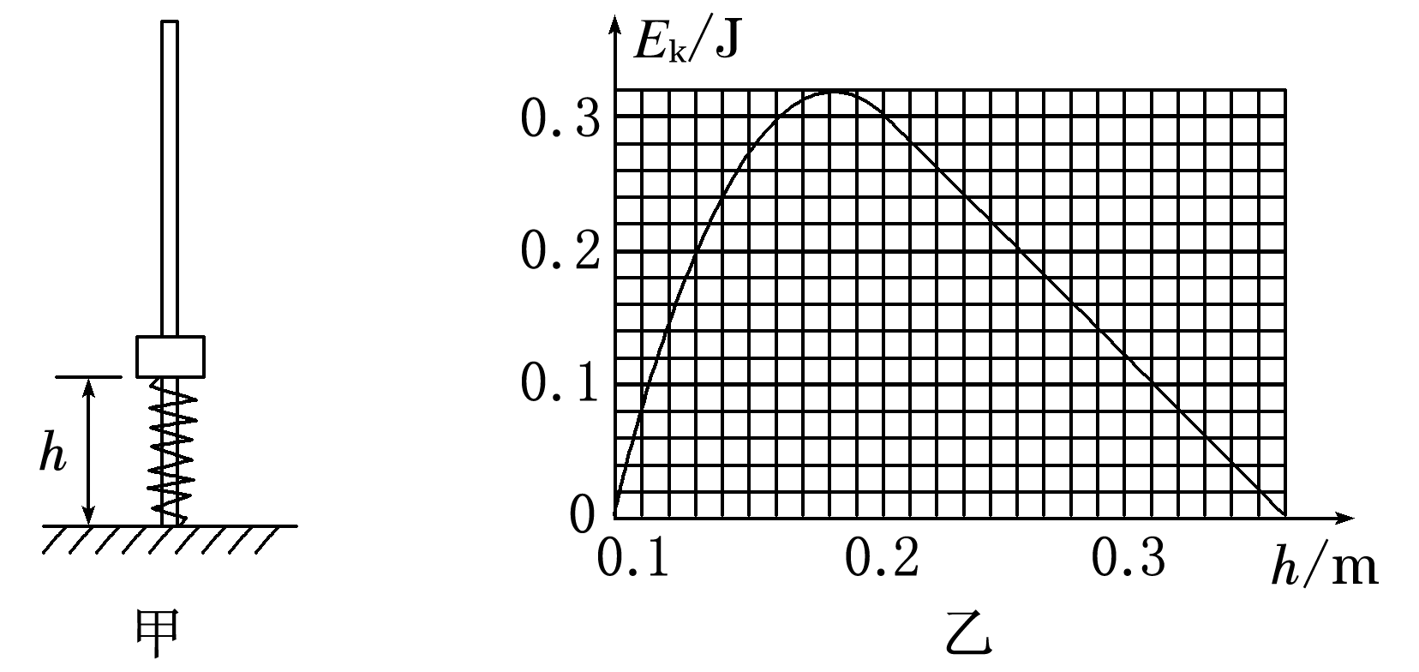
A．滑块的质量为0.2 kg
B．弹簧原长为0.2 m
C．弹簧最大弹性势能为0.32 J[来源:学科网]
D．滑块的重力势能与弹簧的弹性势能总和最小为0.18 J
【参考答案】AB
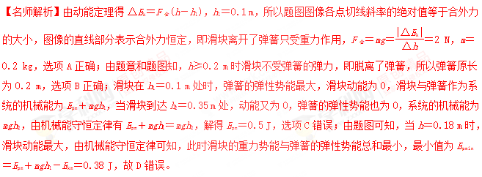
6.如图所示，一质量为m的小球固定于轻质弹簧的一端，弹簧的另一端固定于O点.将小球拉至A点，弹簧恰好无形变，由静止释放小球，当小球运动到O点正下方与A点的竖直高度差为h的B点时，速度大小为v.已知重力加速度为g ， 下列说法正确的是( )
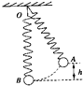
A. 小球运动到B点时的动能等于 mv²
B. 小球由A点到B点机械能减少mgh
C. 小球到达B点时弹簧的弹性势能为mgh
D. 小球由A点到B点克服弹力做功为mgh－ mv²
【参考答案】A,D
【名师解析】小球在B点的速度为v，所以动能为 ，A符合题意；以B点所在的位移为参考平面，小球在A点的机械能为mgh，在B点的机械能为 ，所以机械能的减小为： ，B不符合题意；由小球和弹簧组的系统机械能守恒可知，小球从A到B过程中，小球减小的机械能等于弹簧增加的弹性势能即为 ，由功能关系可知，小球由A点到B点克服弹力做功为等于增加的弹性势能，C不符合题意，D符合题意。
【分析】由速度自然能计算动能大小，动能变化量为重力和弹力做功之和，根据重力做功情况，可以将弹簧弹力做功计算出来；除重力以外的力做的功等于小球机械能变化量，即弹簧弹力做功。
7.如图所示，轻质弹簧的一端固定于竖直墙壁，另一端紧靠质量为m的物块（弹簧与物块没有连接），在外力作用下，物块将弹簧压缩了一段距离后静止于A点。现撤去外力，物块向右运动，离开弹簧后继续滑行，最终停止于B点。已知A、B间距离为x，物块与水平地面间的动摩擦因数为μ，重力加速度为g，下列说法正确的是（ ）
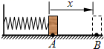
A. 压缩弹簧过程中，外力对物块做的功为μmg x
B. 物块在A点时，弹簧的弹性势能为μmgx
C. 向右运动过程中，物块先加速，后减速
D. 向右运动过程中，物块加速度先减少，后不断增大
【参考答案】B,C
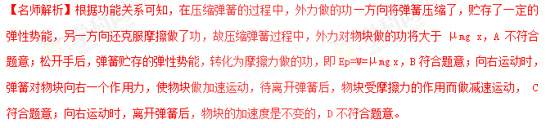【分析】对小球列动能定理E_{k2}-E_{k1}=W，然后通过移项分析弹簧做功问题；物体向右运动弹簧对物体的推力越来越小，当小于摩擦力是，为减速运动。
8.如图，小球套在光滑的竖直杆上，轻弹簧一端固定于O点，另一端与小球相连．现将小球从M点由静止释放，它在下降的过程中经过了N点．已知M、N两点处，弹簧对小球的弹力大小相等，且∠ONM＜∠OMN＜ ．在小球从M点运动到N点的过程中（ ）
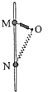
A. 弹力对小球先做正功后做负功
B. 有两个时刻小球的加速度等于重力加速度
C. 弹簧长度最短时，弹力对小球做功的功率为零
D. 小球到达N点时的动能等于其在M、N两点的重力势能
【参考答案】B,C,D
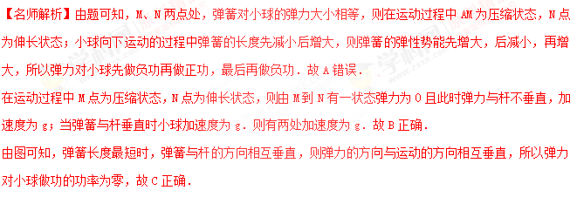因M点与N点弹簧的弹力相等，所以弹簧的形变量相等，弹性势能相同，弹力对小球做的总功为零，则弹簧弹力对小球所做的正功等于小球克服弹簧弹力所做的功；小球向下运动的过程中只有重力做正功，所以小球到达N点时的动能等于其在M、N两点的重力势能差．故D正确
故选：BCD
【分析】弹力为0时或弹力方向与杆垂直时物体加速度为g，且弹力功率为0．因M，N弹力大小相等则弹性势能相等．据此分析各选项．本题考查弹簧类问题中的机械能守恒，注意弹簧的弹性势能与弹簧的形变量有关，形变量相同，则弹簧势能相同．
9.两实心小球甲和乙由同一种材质制成，甲球质量大于乙球质量．两球在空气中由静止下落，假设它们运动时受到的阻力与球的半径成正比，与球的速率无关．若它们下落相同的距离，则（ ）
A.甲球用的时间比乙球长
B.甲球末速度的大小大于乙球末速度的大小
C.甲球加速度的大小小于乙球加速度的大小
D.甲球克服阻力做的功大于乙球克服阻力做的功
【参考答案】B,D
【名师解析】设小球的密度为ρ，半径为r，则小球的质量为：m= 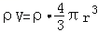重力：G=mg= 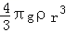小球的加速度：a= 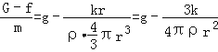
可知，小球的质量越大，半径越大，则下降的加速度越大．所以甲的加速度比较大．两个小球下降的距离是相等的，根据：x= 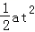可知，加速度比较大的甲运动的时间短．故A错误；根据：2ax= 可知，加速度比较大的甲球末速度的大小大于乙球末速度的大小．故B正确；
小球的质量越大，半径越大，则下降的加速度越大．所以甲的加速度比较大．故C错误；由题可知，它们运动时受到的阻力与球的半径成正比，即：f=kr，所以甲的阻力大，根据W=FS可知，甲球克服阻力做的功大于乙球克服阻力做的功．故D正确．
【分析】设出小球的密度，写出质量的表达式，再结合题目的条件写出阻力的表达式，最后结合牛顿第二定律写出加速度的表达式．根据物体的加速度的关系结合运动学的公式判断运动的时间以及末速度；根据功的公式判断克服阻力做的功．该题结合新信息考查牛顿第二定律的应用，解答的关键是根据质量关系判断出半径关系，然后正确应用“它们运动时受到的阻力与球的半径成正比”进行解答．
10.如图所示，三个小球A、B、C的质量均为m，A与B、C间通过铰链用轻杆连接，杆长为L，B、C置于水平地面上，用一轻质弹簧连接，弹簧处于原长．现A由静止释放下降到最低点，两轻杆间夹角α由60°变为120°，A、B、C在同一竖直平面内运动，弹簧在弹性限度内，忽略一切摩擦，重力加速度为g．则此下降过程中（ ）
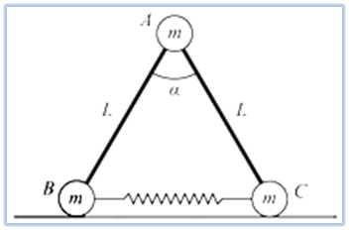
A.A的动能达到最大前，B受到地面的支持力小于 mg
B.A的动能最大时，B受到地面的支持力等于 mg
C.弹簧的弹性势能最大时，A的加速度方向竖直向下
D.弹簧的弹性势能最大值为 mgL
【参考答案】A,B
【名师解析】A的动能最大时，设B和C受到地面的支持力大小均为F，此时整体在竖直方向受力平衡，可得2F=3mg，所以F= ；在A的动能达到最大前一直是加速下降，处于失重情况，所以B受到地面的支持力小于 mg，故A、B正确；
当A达到最低点时动能为零，此时弹簧的弹性势能最大，A的加速度方向向上，故C错误；
A下落的高度为：h=Lsin60°﹣Lsin30°，根据功能关系可知，小球A的机械能全部转化为弹簧的弹性势能，即弹簧的弹性势能最大值为E_{P}=mgh= 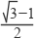mgL，故D错误．
【分析】A的动能最大时受力平衡，根据平衡条件求解地面支持力，根据超重失重现象分析A的动能达到最大前，B受到地面的支持力大小；根据功能关系分析弹簧的弹性势能最大值．
11.如图所示，在水平光滑地面上有A、B两个木块，A、B之间用一轻弹簧连接．A靠在墙壁上，用力F向左推B使两木块之间弹簧压缩并处于静止状态．若突然撤去力F，则下列说法中正确的是（ ）
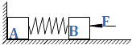
A. 木块A离开墙壁前，A，B和弹簧组成的系统动量守恒，机械能也守恒
B. 木块A离开墙壁前，A，B和弹簧组成的系统动量不守恒，但机械能守恒
C. 木块A离开墙壁后，A，B和弹簧组成的系统动量守恒，机械能也守恒
D. 木块A离开墙壁后，A，B和弹簧组成的系统动量不守恒，但机械能守恒
【参考答案】B,C
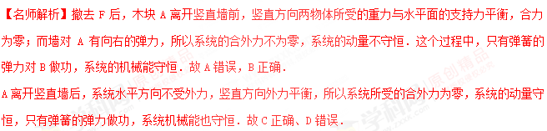【分析】根据系统动量守恒的条件：系统不受外力或所受合外力为零，分析系统所受的外力情况，判断动量是否守恒．根据是否是只有弹簧的弹力做功，判断系统的机械能是否守恒．
12．(2016·河南洛阳高三质检)在倾角为θ的光滑斜面上有两个用轻弹簧相连接的物块A、B，它们的质量均为m，弹簧劲度系数为k，C为一固定挡板，系统处于静止状态。现用一恒力F沿斜面方向拉物块A使之向上运动，当物块B刚要离开C时，A的速度为v，则此过程(弹簧的弹性势能与弹簧的伸长量或压缩量的平方成正比，重力加速度为g)( )
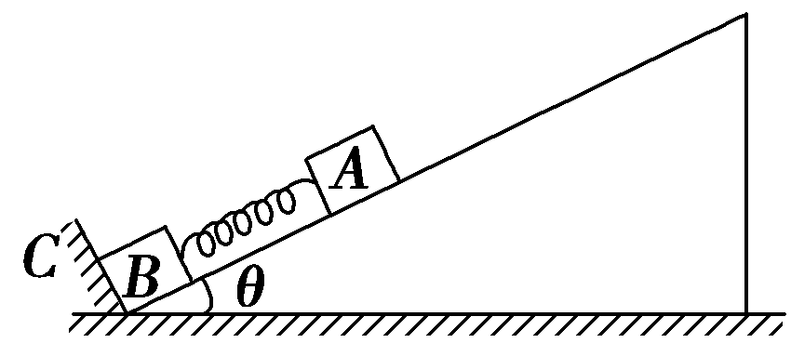
A．物块A运动的距离为
B．物块A加速度为
C．拉力F做的功为mv²
D．拉力F对A做的功等于A的机械能的增加量
【参考答案】AD
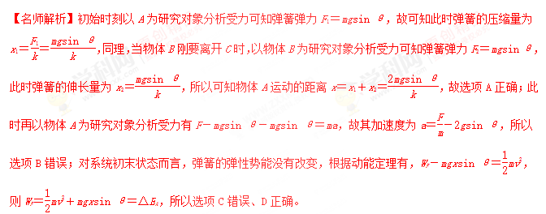
13、如图甲所示，轻弹簧竖直固定在水平面上，一质量为m=0.2kg的小球，从弹簧上端某高度处自由下落，从它接触弹簧到弹簧压缩至最短的过程中（弹簧始终在弹性限度内），其速度v和弹簧压缩量△x之间的函数图象如图乙所示，其中A为曲线的最高点，小球和弹簧接触瞬间机械能损失不计，取g=10m/s²，则下列说法正确的是（ ）
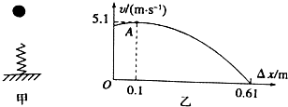
A．小球刚接触弹簧时速度最大
B．当△x=0.3m时，小球处于超重状态
C．该弹簧的劲度系数为20.0N/m
D．从接触弹簧到压缩至最短的过程中，小球的加速度先减小后增大
【参考答案】BCD
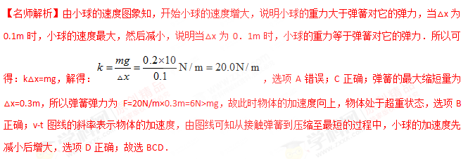
14．(2016·辽宁师大附中一模)如图所示，一轻质弹簧竖立于地面上，质量为m的小球，自弹簧正上方h高处由静止释放，则从小球接触弹簧到将弹簧压缩至最短(弹簧的形变始终在弹性限度内)的过程中，下列说法正确的是( )
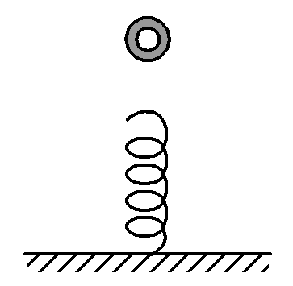
A．小球的机械能守恒
B．重力对小球做正功，小球的重力势能减小
C．由于弹簧的弹力对小球做负功，所以小球的动能一直减小
D．小球的加速度先增大后减小
【参考答案】．B
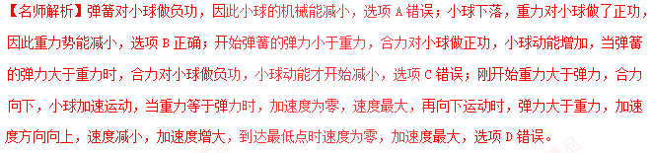
15．(2015·天津理综，5)如图所示，固定的竖直光滑长杆上套有质量为m的小圆环，圆环与水平状态的轻质弹簧一端连接，弹簧的另一端连接在墙上，且处于原长状态。现让圆环由静止开始下滑，已知弹簧原长为L，圆环下滑到最大距离时弹簧的长度变为2L(未超过弹性限度)，则在圆环下滑到最大距离的过程中( )
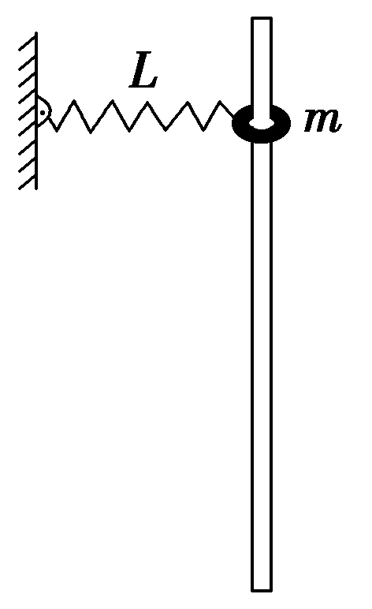
A．圆环的机械能守恒
B．弹簧弹性势能变化了mgL
C．圆环下滑到最大距离时，所受合力为零
D．圆环重力势能与弹簧弹性势能之和保持不变
【参考答案】B
【名师解析】圆环在下落过程中弹簧的弹性势能增加，由能量守恒定律可知圆环的机械能减少，而圆环与弹簧组成的系统机械能守恒，故A、D错误；圆环下滑到最大距离时速度为零，但是加速度不为零，即合外力不为零，故C错误；圆环重力势能减少了mgl，由能量守恒定律知弹簧弹性势能增加了mgl，故B正确。
16. (2015·江苏单科，9)如图所示，轻质弹簧一端固定，另一端与一质量为m、套在粗糙竖直固定杆A处的圆环相连，弹簧水平且处于原长。圆环从A处由静止开始下滑，经过B处的速度最大，到达C处的速度为零，AC＝h。圆环在C处获得一竖直向上的速度v，恰好能回到A。弹簧始终在弹性限度内，重力加速度为g。则圆环( )
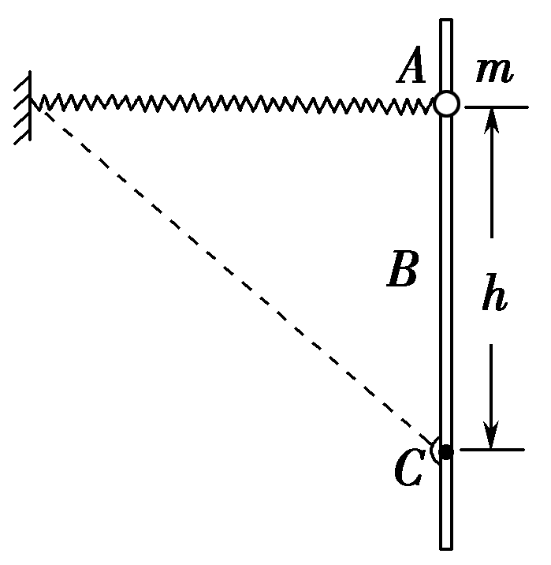
A．下滑过程中，加速度一直减小
B．下滑过程中，克服摩擦力做的功为mv²
C．在C处，弹簧的弹性势能为mv²－mgh
D．上滑经过B的速度大于下滑经过B的速度
【参考答案】BD
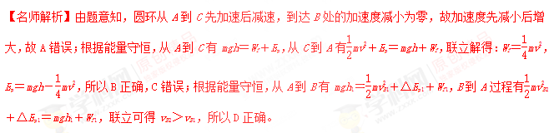
二．计算题
1．(2018·南师附中)如图所示，在高h₁＝30 m的光滑水平平台上，质量m＝1 kg的小物块压缩弹簧后被锁扣K锁住，储存了一定量的弹性势能E_{p}。若打开锁扣K，小物块将以一定的水平速度v₁向右滑下平台，做平抛运动，并恰好能沿光滑圆弧形轨道BC的B点的切线方向进入圆弧形轨道。B点的高度h₂＝15 m，圆弧轨道的圆心O与平台等高，轨道最低点C的切线水平，并与地面上长为L＝70 m 的水平粗糙轨道CD平滑连接；小物块沿轨道BCD运动并与右边墙壁发生碰撞，取g＝10 m/s²。
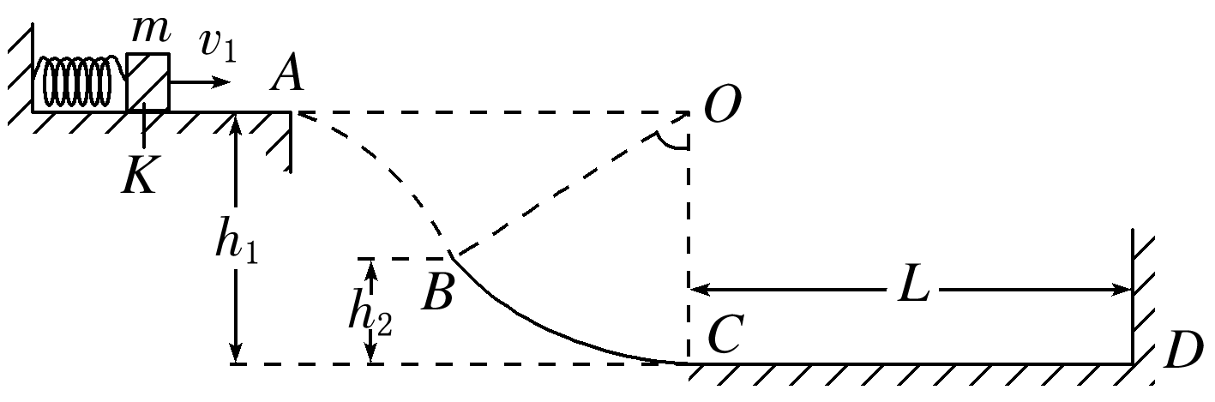
(1)求小物块由A到B的运动时间；
(2)求小物块原来压缩弹簧时储存的弹性势能E_{p}的大小；
(3)若小物块与墙壁只发生一次碰撞，碰后速度等大反向，反向运动过程中没有冲出B点，最后停在轨道CD上的某点P(P点未画出)。设小物块与轨道CD之间的动摩擦因数为μ，求μ的取值范围。
【名师解析】(1)设从A运动到B的时间为t，由平抛运动规律得
h₁－h₂＝gt²，
解得t＝ s。
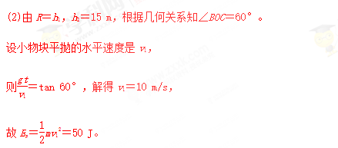
(3)设小物块在水平轨道CD上通过的总路程为s，
根据题意，该路程的最大值是s_{max}＝3L，
路程的最小值是s_{min}＝L，
路程最大时，动摩擦因数最小，路程最小时，动摩擦因数最大，由能量守恒知
mgh₁＋mv₁²＝μ_{min}mgs_{max}，
mgh₁＋mv₁²＝μ_{max}mgs_{min}，
解得μ_{max}＝，μ_{min}＝。
由小物块与墙壁只发生一次碰撞可知，≤μ＜。
答案：(1) s (2)50 J (3)≤μ＜
2. (2016·湖北仙桃高三一检)(20分)轻质弹簧上端固定，下端连接质量m＝3 kg的物块A，物块A放在平台B上，通过平台B可以控制A的运动，如图所示，初始时A、B静止，弹簧处于原长。已知弹簧的劲度系数k＝200 N/m，g＝10 m/s²。(计算结果保留两位有效数字)
(1)若平台B缓慢向下运动，求A、B一起竖直下降的最大位移x₁。
(2)若平台B以a＝5 m/s²向下匀加速运动，求A、B一起匀加速运动的时间t及此过程中B对A做的功W。
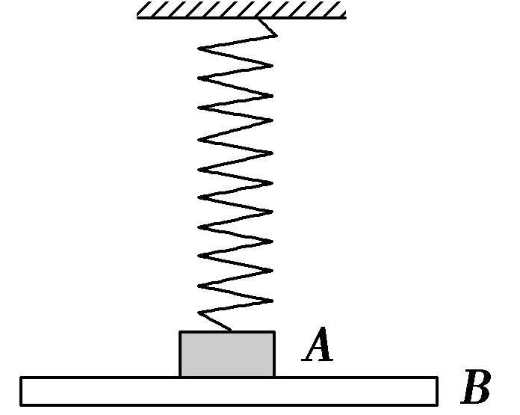
【名师解析】
(1)在AB一起运动达最大位移过程中，对A受力分析有，
mg－F_{N1}－kx₁＝0
A、B分离瞬间F_{N1}＝0，则x₁＝＝0.15 m
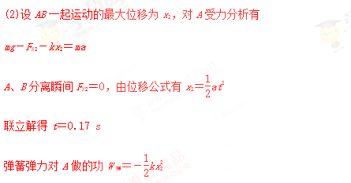
A、B分离时物块A的速度v＝
对A由动能定理有，
W＋mgx₂＋W_{弹}＝mv²
代入数据得，W＝－0.56 J
答案 (1)0.15 m (2)0.17 s －0.56 J
3．(2016·福建泉州一模)(20分)如图是检验某种平板承受冲击能力的装置，MN为半径R＝0.8 m、固定于竖直平面内的光滑圆弧轨道，轨道上端切线水平，O为圆心，OP为待检验平板，M、O、P三点在同一水平线上，M的下端与轨道相切处放置竖直向上的弹簧枪，可发射速度不同但质量均为m＝0.01 kg的小钢珠，小钢珠每次都在M点离开弹簧枪。某次发射的小钢珠沿轨道经过N点时恰好与轨道无作用力，水平飞出后落到OP上的Q点，不计空气阻力，取g＝10 m/s²。求：
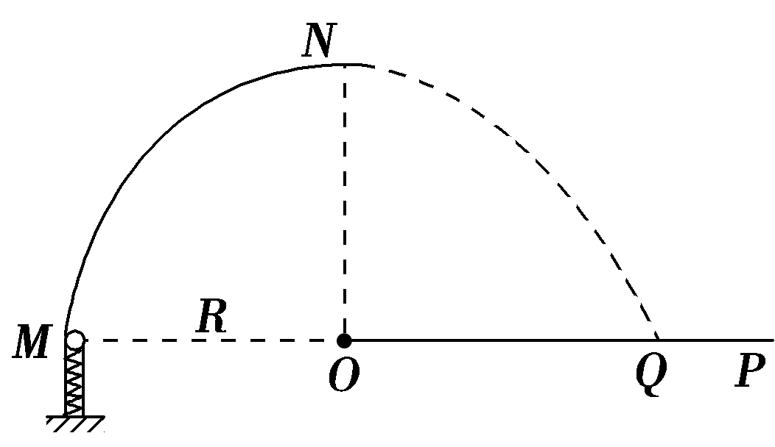
(1)小钢珠经过N点时速度的大小v_{N}；
(2)小钢珠离开弹簧枪时的动能E_{k}；
(3)小钢珠在平板上的落点Q与圆心O点的距离s。
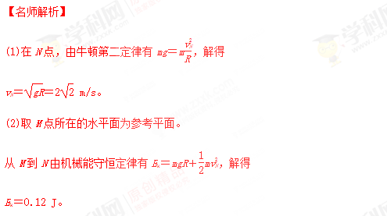
(3)小钢球从N到Q做平抛运动，设运动时间为t，水平方向有
x＝v_{N}t，竖直方向有R＝gt²，解得x＝0.8 m。
答案 (1)2 m/s (2)0.12 J (3)0.8 m
4．(2016·江苏连云港高三统考)(20分)如图所示，在某竖直平面内，光滑曲面AB与水平面BC平滑连接于B点，BC右端连接内壁光滑、半径r＝0.2 m的四分之一细圆管CD，管口D端正下方直立一根劲度系数为k＝100 N/m的轻弹簧，弹簧一端固定，另一端恰好与管口D端平齐。一个质量为1 kg的小球放在曲面AB上，现从距BC的高度为h＝0.6 m处静止释放小球，它与BC间的动摩擦因数μ＝0.5，小球进入管口C端时，它对上管壁有F_{N}＝2.5mg的相互作用力，通过CD后，在压缩弹簧过程中滑块速度最大时弹簧的弹性势能为E_{p}＝0.5 J。取重力加速度g＝10 m/s²。求：
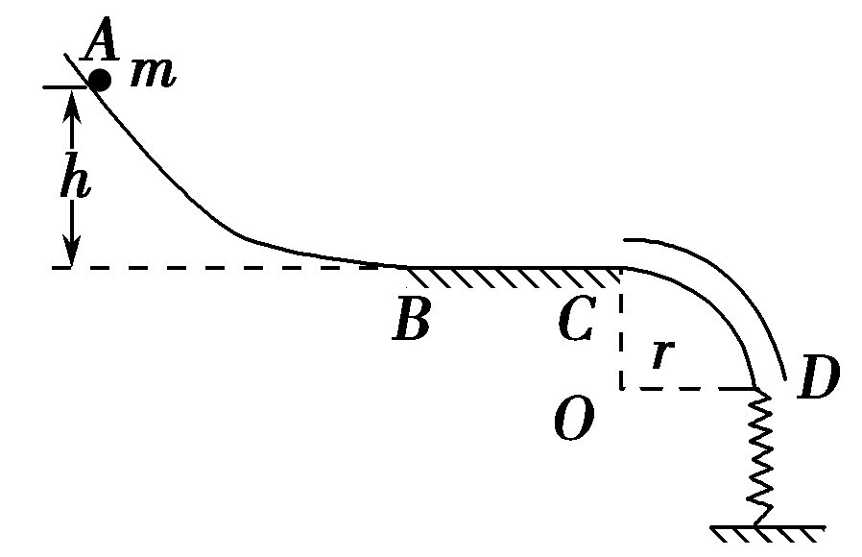
(1)小球在C处受到的向心力大小；
(2)在压缩弹簧过程中小球的最大动能E_{km}；
(3)小球最终停止的位置。[来源:Z。xx。k.Com]
【名师解析】
(1)小球进入管口C端时它与圆管上管壁有大小为F＝2.5mg的相互作用力，故小球受到的向心力为：F_{向}＝2.5mg＋mg＝3.5mg＝3.5×1×10＝35 N
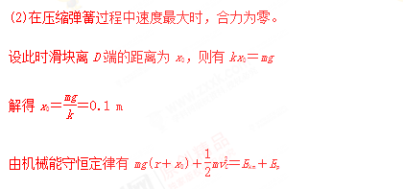
得E_{km}＝mg(r＋x₀)＋mv－E_{p}＝6 J[来源:学*科*网]
(3)在C点，由F_{向}＝
代入数据得：v_{C}＝ m/s
滑块从A点运动到C点过程，由动能定理得mg·h－μmgs＝mv[来源:Z#xx#k.Com]
解得BC间距离s＝0.5 m
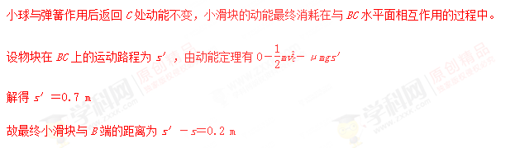
答案 (1)35 N (2)6 J (3)距离B端0.2 m(或距离C端0.3 m)

